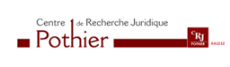
Apparue dans les années soixante, l’utilisation de la technique du label en matière de patrimoine connaît depuis quelques années une croissance spectaculaire.
Issue du domaine de l’activité économique, ce label appliqué au patrimoine rend compte de l’ouverture du champ patrimonial à toute une série de nouveaux objets, en référence au sens anthropologique. D'initiative publique ou privée, il se retrouve à toutes les échelles territoriales : régionale, nationale mais aussi européenne et internationale.
Au regard de cette évolution, le colloque entend porter l'accent sur la typologie diversifiée de ces labels, sur leur portée juridique et leur impact auprès des acteurs du patrimoine et des publics.

Lieu du colloque

Hôtel DUPANLOUP – Centre International Universitaire pour la Recherche

1 rue Dupanloup – 45000 Orléans

Comité scientifique

Florence ABRIOUX, Université d'Orléans
Arnaud de LAJARTRE, Université d’Angers
Jean-René MORICE, Université d’Angers
Stéphane ONNEE, Université d'Orléans
François PRIET, Université d'Orléans
Philippe TANCHOUX, Université d'Orléans

Renseignements & Inscriptions, obligatoire, via le site internet dédié

Laurence SALLE, Assistante administrative
laurence.salle@univ-orleans.fr

http://www.univ-orleans.fr/leslabelspatrimoine

Université d’Orléans – CRJP - UFR Collegium Droit, Economie, Gestion
Rue de Blois - BP 26739 - 45067 Orléans cedex 2
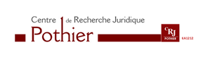
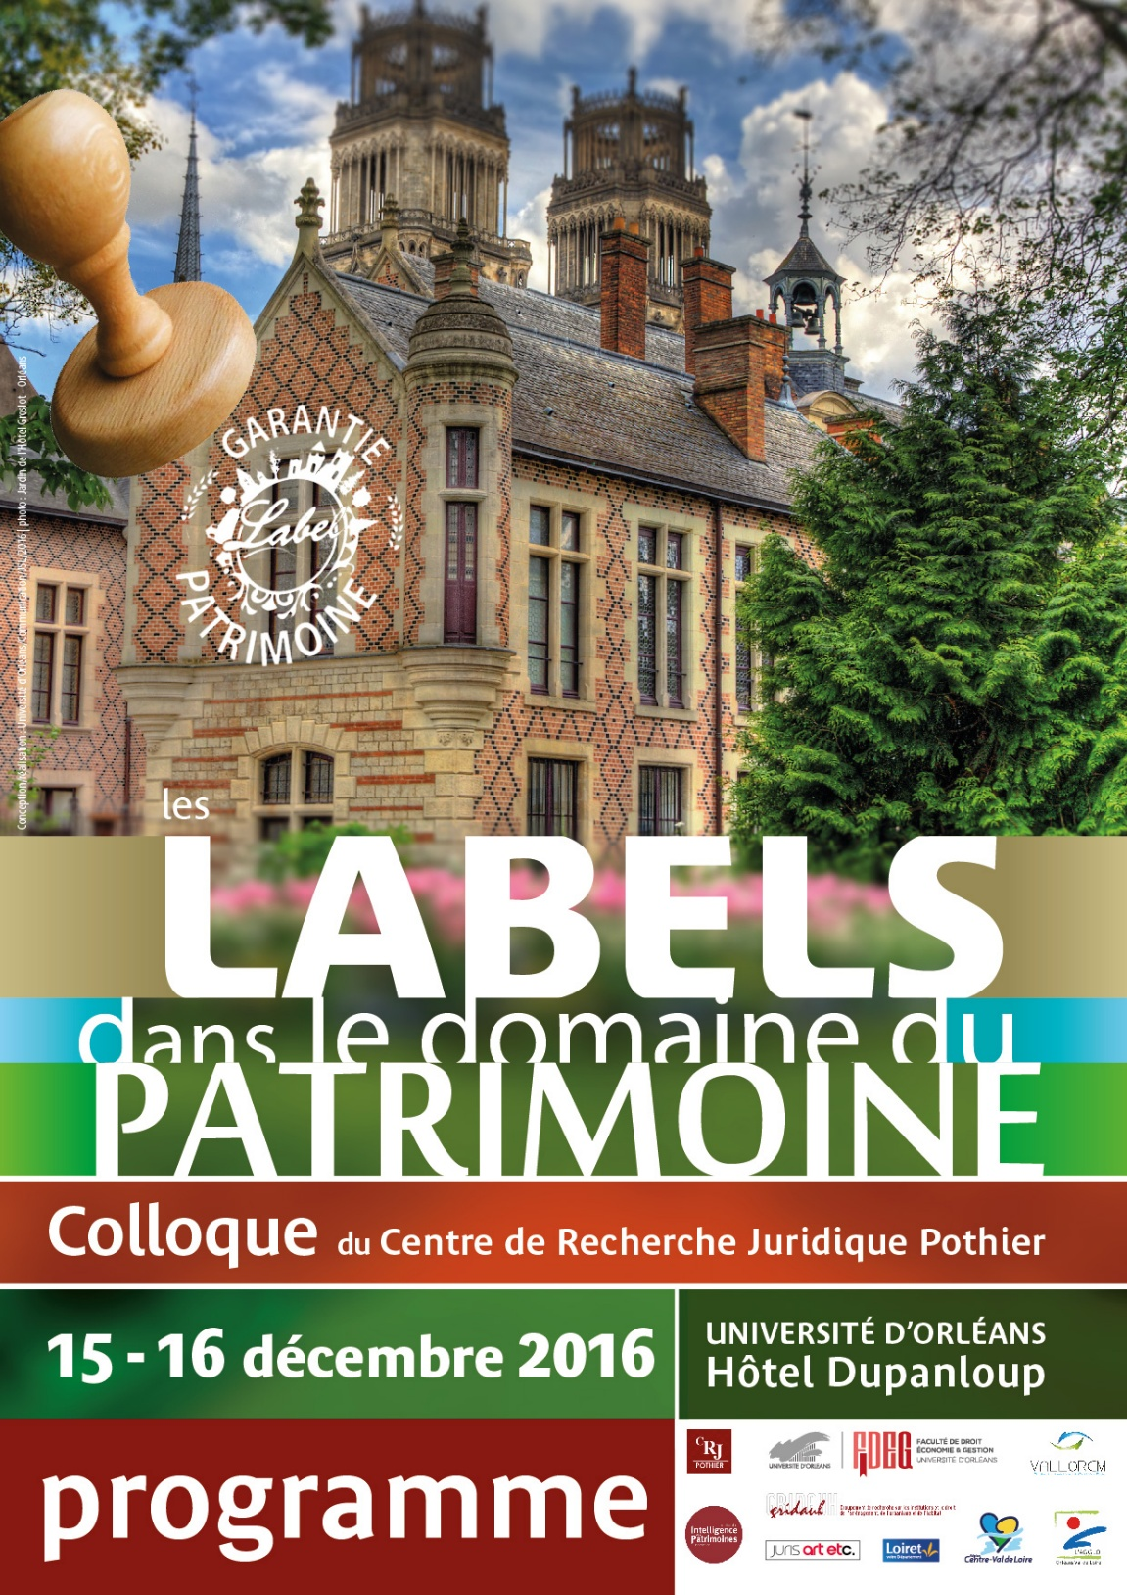

Jeudi 15 décembre

08h45 : Allocution d’ouverture

09h00 : Thème 1 : Le label patrimonial : un marqueur multiforme ?
Sous la présidence du Bâtonnier Alain de La BRETESCHE

Philippe TANCHOUX, Les labels du patrimoine : des marqueurs historiquement marqués ?
François PRIET, Labels : une typologie incertaine
Marco MARCHETTI, Emmanuelle LALLEMENT, Diversité et enjeux des labels du Ministère de la Culture
Sylvie MARCHANT, Elodie ROLAND Les labels ministériels en région Centre-Val de Loire

10h40 - 11h00 : pause

Paul ARNOULD, Christèle GERNIGON, Labels au bois dormant. Forêts d’exception : quand l’ONF sort du bois
Jean-Marie BRETON, Les labels du tourisme, instruments de valorisation patrimoniale ?
Harumi KINOSHITA, La labellisation du Trésor humain vivant dans le contexte du mouvement Mingei au Japon

12h30 - 12h45 : Discussions

12h45 - 14h15 : Déjeuner

14h15 - 16h15 : Thème 2 : Le label patrimonial : une norme de droit souple ?
Sous la présidence de Jean-Marie PONTIER

Mathieu GIGOT, Labels et outils d’urbanisme patrimonial : complémentarité ou redondance dans la stratégie des acteurs?
Philippe BILLET, La marque et l’esprit : le label des espaces naturels en quête d’identité juridique
Armelle VERJAT, Le droit fiscal, paramètre de la labellisation ?
François DESSEILLES, Labels du patrimoine culturel, ordres juridiques et effectivité de la norme

16h30 - 16h45 : Discussions

16h45 - 17h00 : Pause

17h00 - 18h15 : Table ronde 1
Stratégies des demandeurs de labels - Philippe TANCHOUX

Sophie FERKATADJI, Ville d’Orléans
Cécilie de SAINT VENANT, Domaine national de Chambord
Stéphane CHASSINE, Jardins de Roquelin et Prés des Culands
Julien GUINHUT, Bernard VELLA, Fondation du Patrimoine

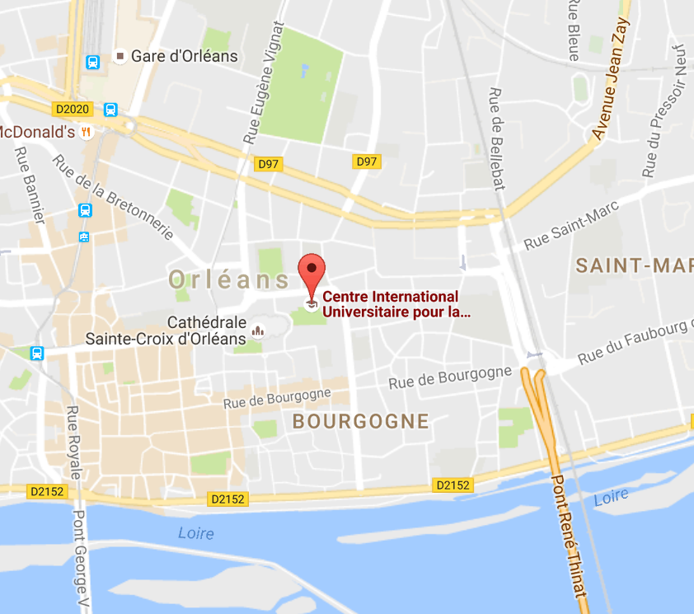

Informations pratiques
Cocktail déjeunatoire du jeudi 15 et du vendredi 16 décembre (sur inscription)
Hôtel Dupanloup
1 rue Dupanloup
45000 Orléans

Diner du jeudi 15 décembre (réservé aux intervenants)
Restaurant Le Bateau Lavoir
1 quai du Châtelet
45000 Orléans
Tél. 02 38 88 93 23

En complément… …dans les actes à paraitre

Thème 1 : Le label patrimonial : un marqueur multiforme ?
Yvon LAMY, Les différents niveaux de labellisation du patrimoine
Mai Anh NGO, Accessibilité versus protection du patrimoine : le label « Tourisme et Handicap »
Claire BOSSEBOEUF, Le label « Musées de France », un bilan mitigé ?
Line TOUZEAU Le label Patrimoine européen : un label faussement consensuel ?

Thème 2 : Le label patrimonial : une norme de droit souple ?

Pascal PLANCHET, L’articulation juridique entre labels et mesures de protection
Aurore REYNAUD, Les briques rouges à Vigneux-sur-Seine : labellisation contre menaces de destruction

Thème 3 : Le label patrimonial : un rhizome d'acteurs ?

Jean-Luc DESBOIS, Président, Directeur – Comité National des Géoparc de France
Laurence ISNARD, Mise en place d’un réseau patrimonial autour du label Maison des illustres sur le territoire francilien (2011–2016)

Thème 5 : Processus et modalités de labellisation

Charlotte BESOMBES, Dimension territoriale et réception locale d’une démarche d’intégration au label Geopark
Dominique FAYARD, Anne-Line BROSSE, La candidature de la race bovine charolaise au Patrimoine Mondial de l’UNESCO
La manufacture du patrimoine, Stéphanie GUILMEAU, Alexandre BURTARD, Rebecca JOLY, Elaboration d’une méthodologie et de critères de sélection dans le cadre du label « Patrimoine du XXe siècle »

Thème 6 : L'impact des labels sur les territoires : retours d'expériences

Chloé ROSATI-MARZETTI, Labels et renouveau touristique : le cas de la ville de Grasse
Jocelyne DESCHAUX, Le classement au Registre « Mémoire du monde » de l'UNESCO pour la Mappa mundi d'Albi
Elsa MARTIN, Les « contreparties » de l’inscription sur la liste du Patrimoine Mondial de l’UNESCO
Marina ROTOLO, Labelliser pour transformer : le cas de Mattera en Italie Patrimoine Mondial de l’UNESCO et Capitale Européenne de la Culture
Zeineb YOUSSEF, Fakher KHARRAT, L’impact de la labellisation Patrimoine Mondial de l'UNESCO dans le processus de patrimonialisation des médinas côtières en Tunisie

Vendredi 16 décembre

09h00 - 10h45 : Thème 3 : Le label patrimonial : un rhizome d’acteurs et de ressources ?
Sous la présidence de Benoist PIERRE

Soline ARCHAMBAULT : Labellisation et mise en réseau : l’exemple des Grands sites de France
Eleonora BERTI, Itinéraires culturels européens : la mise en réseau transnational via les routes
Hélène DUCROS, Le label en réseau : des Plus beaux villages de France aux Plus beaux villages de la terre
Christophe LANSIGU, docteur en géologie et chargé de mission Géopatrimoines dans le Géoparc

10h45 - 11h00 : Discussions

11h00 - 11h15 : Pause

11h15 - 12h30 : Table ronde 2
Promoteurs et réseaux de labels – Arnaud de LAJARTRE

Anne GOUVERNEL, Plus beaux villages de France
Xavier LOUY, Plus beaux détours de France
Laurent MAZURIER, Petites cités de caractère
Mathieu MARSAN, Association Nationale des Villes et Pays d’Art et d’Histoire – ANVPAH

12h30 - 14h00 : Déjeuner

14h00 - 16h00 : Thème 4 : Les labels patrimoniaux : des marqueurs en concurrence ?
Sous la présidence de Stéphane ONNEE

Véronique PEYRACHE GADEAU, Karine BASSET, Labellisations plurielles et singularité territoriale : tensions sur la ressource patrimoniale
Mélanie DUVAL, Ana BRANCELJ, L’inscription au Patrimoine Mondial : un label territorial ?
Christophe GAUCHON, Élargir les territoires labellisés : dilatation ou dilution de la distinction ?
Florence ABRIOUX, Joseph KASWENGI, Jean-Baptiste WELTE, Les labels font-ils sens ? Étude auprès des gestionnaires et visiteurs de châteaux touristiques

16h00 - 16h15 : Discussions

16h15 - 16h30 : Pause

16h30 - 17h45 : Table ronde 3
Visibilité des labels – Florence ABRIOUX

Philippe ORAIN, Le Guide Vert Michelin
Vincent GARNIER, Comité Régional du Tourisme, Centre Val-de-Loire
Sylvie GIROUX, Château de Valençay
Dominique-Agnès MASSON, DRAC Centre Val-de-Loire

Liste des intervenants
- ABRIOUX Florence, Maître de conférences en sociologie, Université d'Orléans
- ARCHAMBAULT Soline, Responsable communication et des partenariats, Réseau Grands Sites de France - Ministère en charge de l'environnement
- ARNOULD Paul, Professeur émérite de géographie, Ecole Normale Supérieure de Lyon - UMR 5 600 Environnement Ville Société
- BASSET Karine, Maître de conférences, Institut d'urbanisme de Grenoble / LARHRA-UMR 5190
- BERTI Eleonora, Coordinatrice de Projets des Itinéraires Culturels, Conseil de l'Europe - Projet HECTOR
- BILLET Philippe, Professeur en Droit public, Université Lyon III - Jean Moulin
- BRANCELJ Ana, Etudiante en Master 2 Recherche, UMR EDYTEM, CNRS-USMB-MCC
- BRETON Jean-Marie, Professeur émérite de l’Université des Antilles et de la Guyane
- CHASSINE Stéphane, Directeur, Les Jardins de Roquelin
- DE SAINT VENANT Cécilie, Directrice de la Communication et de la marque du Domaine National de Chambord
- DESSEILLES François, Responsable scientifique pour le droit et la criminologie. Bibliothèque Léon Graulich, Collaborateur scientifique et Maître de conférences - Faculté de Droit, de Science Politique et de Criminologie de Liège
- DUCROS Hélène, Juris doctor, PhD (géographie),
- DUVAL MASSALOUX Mélanie, Chargée de recherche CNRS, UMR EDYTEM, CNRS-USMB-MCC
- FERKATADJI-HUME Sophie, directrice de la culture, Ville d’Orléans
- GARNIER Vincent, Directeur du Comité Régional du Tourisme, Centre Val-de-Loire
- GAUCHON Christophe, Professeur de géographie, UMR EDYTEM, CNRS-USMB-MCC
- GERNIGON Christèle, Expert national "Paysage et Forêt d'Exception", Office Nationale des Forêts
- GIGOT Mathieu, Docteur en géographie - Ingénieur de recherche, UMR 7324 CITERES - Université François-Rabelais de Tours
- GIROUX Sylvie, Directrice du château de Valençay
- GOUVERNEL Anne, Chargée de Communication, Les Plus Beaux Villages de France
- GUINHUT Julien, Directeur du développement et de la communication externe, Fondation du Patrimoine
- KASWENGI Joseph, Maître de conférences en Sciences de gestion, Université d'Orléans
- KINOSHITA Harumi, Docteur en Sciences de l'Information et de la Communication. Université d'Avignon et des Pays de Vaucluse, Chargée de cours à l'Université Musashi de Tokyo
- De LA BRETESCHE Alain, Bâtonnier, Président de Patrimoine Environnement - Administrateur d'Europa Nostra
- De LAJARTRE Arnaud, Maître de conférences, Université d'Angers
- LALLEMENT Emmanuelle, Chef de département de la politique des publics - DGP, Ministère de la Culture et de la Communication
- Christophe LANSIGU, docteur en géologie et chargé de mission Géopatrimoines dans le Géoparc
- LOUY Xavier, Délégué Général, Plus beaux détours de France
- MARCHANT Sylvie, Conseillère pour la valorisation des patrimoines, Adjointe au responsable de la MICAP à la DRAC Centre-Val de Loire
- MARCHETTI Marco, Adjoint au chef de département politique des publics. Responsable Label Maisons des Illustres, Ministère de la Culture et de la Communication
- MARSAN Mathieu, Chargé de mission Connaissance et mise en valeur des patrimoines, AMVPAH et VSSP
- MASSON Dominique-Agnès, Conseillère jardins, patrimoine mondial, patrimoine culture immatériel, DRAC Centre Val-de-Loire
- MAZURIER Laurent, Chargé de mission, Association Petites Cités de Caractère de France
- ONNEE Stéphane, Professeur en Sciences de gestion, Université d'Orléans
- ORAIN Philippe, Directeur Editorial et Rédacteur en Chef, Le Guide Vert Michelin
- PEYRACHE GADEAU Véronique, Maître de conférences, UMR EDYTEM CNRS-USMB-MCC
- PIAI Chiara, Doctorante en anthropologie, UMR EDYTEM CNRS-USMB-MCC
- PIERRE Benoist, Professeur des Universités, Université François Rabelais de Tours, Directeur du CESR - Directeur du Programme Intelligence des Patrimoines
- PONTIER Jean-Marie, Professeur émérite en droit public, Université d'Aix-Marseille
- PRIET François, Professeur de droit public, Université d'Orléans
- ROLAND Elodie, Architecte des bâtiments de France, chef du STAP du Loiret par intérim
- TANCHOUX Philippe, Maître de conférences en histoire du droit, Université d'Orléans
- VELLA Bernard, Délégué Départemental du Loiret, Fondation du Patrimoine
- VERJAT Armelle, Rédactrice et Coordinatrice de rubriques, Revue Juris Art aux Editions Dalloz
- WELTE Jean-Baptiste, Maître de conférences en Sciences de gestion, Université d'Orléans

